Taruk Luther, Perhatikan dan Contohlah Iman Mereka Refleksi 100 Tahun Injil
Masuk Toraja, Rantepao: PT Sulo, 2013
Tulak Daniel, kada Disedan Sarong Bisara Ditoke' Tambane Baka, Rantepao,
Siayoka, 2009
Widagdho Djoko, Ilmu Budaya Dasar, Jakarta: PT Bumi Aksara, 2010
Wellem. F.D Injil dan Marapu, Jakarta: Gunung Mulia,2004

Internet:
https://www-kompasiana
com.cdn.ampproject.org/v/s/www.kompasiana.com/amp/yustinushendro/ke
matian-dalam-perspektif-iman-kristen. Diakses tanggal 24 April 2020
httpsV/wwv.bibleinfo.com/id/topick^eselamatan. Diakses 25 April 2020
61

No  i | Nama Kegiatan | Waktu Penelitian (Desember 2019-September 2020 )
No  i | Nama Kegiatan | Desember | Januari | April | Mei | Juni | Agustus | September
1 | Pengaj uan  Judul/ Topik  Proposal
2 | Penyusunan Proposal |  | /
J | Konsultasi |  |  | J
4 | Ujian Proposal |  |  |  | ✓
5 | Penelitian Lapangan
6 | Penulisan dan  bimbingan BAB IV  dengan BAB V
7 | Penulisan dan  Bimbingan BAB IV  dan V |  |  |  |  |  | ✓
8 | Ujian Skripsi
~9 | Perbaikan Skripsi

Lampiran 2: Daftar Pedoman Wawancara
- Apa yang di maksud dengan Ma 'paundi ?
- Bagaimana Ritual Ma 'paundi dilaksanakan?
- Apa yang melatarbelakangi sehinggi ritual ini laksanakan?
- Bagaimana Pandangan Iman Kristen tentang ritual Ma'paundil dan Apakah
Ritual Ma 'paundi bertentangan dengan Firman Allah?

Lampiran 3
NO Nama Responden
Identitas
Sal u Toka
Andarias Patasik
Tokoh adat
Tokoh
Daftar Pertanyaan
1. Apa yang di maksud
dengan Ma 'paundf!
2. Bagaimana Ritual
Ma’paundi Dilaksanakan?
3. Apa yang
melatarbelakangi sehingga
ritual ma’paundi
dilakukan?
Masyarakat
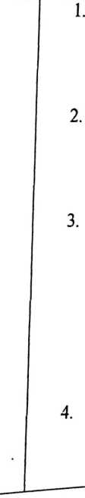
Apa yang di maksud
dengan Ma ’paundft
Bagaimana Ritual
Ma’paundi Dilaksanakan?
Apa yang
melatarbelakangi sehingga
ritual ma’paundi dilakukan
?
Bagaimana Pandangan
Iman Kristen tentang ritual

| ma’paundi dan apakah
Ritual ma’paundi
bertentangan dengan
Firman Allah?
 | 3 | Pdt. Deris Ute  Biran S.Th | 1 Pendeta | 1 1. Apa yang di maksud  j dengan Ma ’paundil  2. Bagaimana Ritual  Ma’paundi Dilaksanakan?  3. Apa yang  melatarbelakangi sehingga  i ritual ma’paundi dilakukan  ?  4. Bagaimana Pandangan  Iman Kristen tentang ritual  ma’paundi dan apakah  Ritual ma’paundi  bertentangan dengan  Firman Allah?
 | 4 | Pnt. Novemy Datu 1 | Majelis Gereja | 1. Apa yang di maksud  dengan Ma ’paundil  2. Bagaimana Ritual
Ma’paundi Dilaksanakan?
3. Apa yang
melatarbelakangi sehingga
ritual ma’paundi dilakukan
?
4. Bagaimana Pandangan
Iman Kristen tentang ritual
ma’paundi dan apakah
Ritual ma’paundi
bertentangan dengan
Firman Allah?
5 | Simon Tampang  S.Th | Guru Agama | 1. Apa yang di maksud  dengan Ma ’paundf!  2. Bagaimana Ritual  Ma’paundi Dilaksanakan?  3. Apa yang  melatarbelakangi sehingga  ritual ma’paundi dilakukan  ?  4. Bagaimana Pandangan  Iman Kristen tentang ritual
ma’paundi dan apakah
Ritual ma’paundi
bertentangan dengan
Firman Allah?
6 | Padatu | Tua-Tua adat | 1. Apa yang di maksud  dengan Ma 'paundf!  2. Bagaimana Ritual  Ma’paundi Dilaksanakan?  3. Apa yang  melatarbelakangi sehingga  ritual ma’paundi dilakukan  ?
7 | Sesa | Tokoh  Masyarakat | 1. Apa yang di maksud  dengan Ma ’paundft  2. Bagaimana Ritual  Ma’paundi Dilaksanakan?  3. Apa yang  melatarbelakangi sehingga  ritual ma’paundi dilakukan
 |  |  | ?
8 | Tangke  Lembang,Palilli,  Mamak Sapu,  Hemi Banaa,  Lince Tando’ dan  Komelius | Masyarakat | 1. Apa yang di maksud  dengan Ma ’paundil  2. Bagaimana Ritual  Ma’paundi Dilaksanakan?  3. Apa yang  melatarbelakangi sehingga  ritual ma’paundi dilakukan  ?  4. Bagaimana Pandangan  Iman Kristen tentang ritual  ma’paundi dan apakah  Ritual ma’paundi  bertentangan dengan  Firman Allah?

KEMENTERIAN AGAMA
INSTITUT AGAMA KRISTEN NEGERI

(IAKN) TORAJA
Jalan Poros Makale-Makassar Km. 11,5; Telepon/Faksfmile (0423)24620, 24064
Mengkendek Tana Toraja Email: stakntorajaffiyahoo.com

Nomor : 1141/Ikn.05/PP.00.9/05/2020
Sifat : Biasa
Lampiran : -
Hal : Permohonan Penelitian
!9Mei 2020
Yth. Kepala Lembang Mai’ting, Kec. Rindingallo, Kab. Toraja Utara
di
Tempat
Dengan hormat,
Dalam rangka menyelesaikan studi SI di IAKN Toraja, maka perlu diadakan penelitian
lapangan. Untuk itu kami mohon kesediaan Bapak/Ibu untuk memberikan izin penelitian kepada:
NAMA
NIRM
Jurusan
: Aril Patasik
: 2020164619
: Teologi Kristen
yang akan meneliti tentang : “Tinjauan Teologis Praksis Tentang Ritual Ma’paundi di
Pangala’”.
Demikian, atas perhatian dan kerjasama yang baik, kami ucapkan terima kasih.
Tembusan:
Ketua Jurusan Teologi IAKN Toraja
Di Tana Toraja


KECAMATAN RINDINGALLO
LEMBANG MAI’TING
Alamat Mai’ting

SURAT KETERANGAN TELAH MELAKUKAN PENELITIAN
Nomor: 426/SKTMP-LM/VII/2020
'Yang bertanda tangan di bawah ini:

Nama | : SIMON SAMPE TANDIBUA
Jabatan | : Kepala Lembang Mai’ting
Menerangkan dengan sebenar-benarnya bahwa :  Nama | : ARIL PATASIK
Nim | : 2020164619
Jurusan/Prodi | : Teologi Kristen
Kampus | : Institut Agama Kristen Negri (IAKN) Toraja
Judul Skripsi | : Tinjauan Teologis Praktis Tentang Ritual Ma’paundi di  Pangala'

LEMBAR KONSULTASI PEMBIMBING  S’ama : Aril Patasik  S'irm : 2020164619  ludui : Tinjauan Teologis Praktis Tentang Ritual Ma'paundi di Pangala’ | Paraf Dosen  Pembimbing
 | Catatan/Solusi Bimbingan | - Judul proposal skripsi  konsep Bab 1-Bab 2 | Bab 1 pada Rumusan Masalah di tambah  di bab 2 harus mencantumkan teori tentang Ma'paundi  Lanjut Bab 3 | Buat lampiran yang berisi daftar pedoman  wawancara  Perbaiki pengetikan
 | Materi Bimbingan | - Judul Proposal  Skripsi  Latar Belakang  Masalah | Judul Proposal  Skrispi  - Bab 1  - Bab 2 | Bab 1, Bab 2.  dan Bab 3
 | Hari/Tanggal | Selasa, 24  Maret 2020 | Senin, 13  April 2020 | Senin, 20  April 2020
 | O  Z | r—* | (N | cn
- Daftar pertanyaan pada pedoman wawancara  - Ganti pertanyaan yang diberi warna merah dengan  pertanyaan yang lebih berkaitan atau yang lebih  sesuai | - pelajari baik-baik materi proposal dan persiapkan diri  untuk mengikuti ujian proposal  - buat Daftar Pustaka | Perbaiki Abstrak  Pada bagian kata pengantar tambahkan nama kajur  dan sekjur  perbaiki bab IV  pertajam kesimpulan dan saran
- Babi-bab 3,  daftar pedoman  wawancara | - Daftar  Pedoman  wawancara | - Bab I-V
Kamis, 23  April 2020 | Minggu, 26  April 2020 | Senin, 3  Agustus 2020
 |  | VO

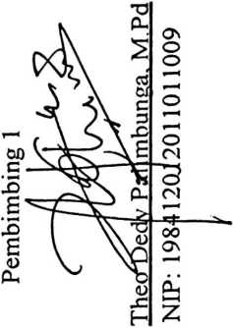

r
O
LTASI PEMBIMBING SKRIPSI
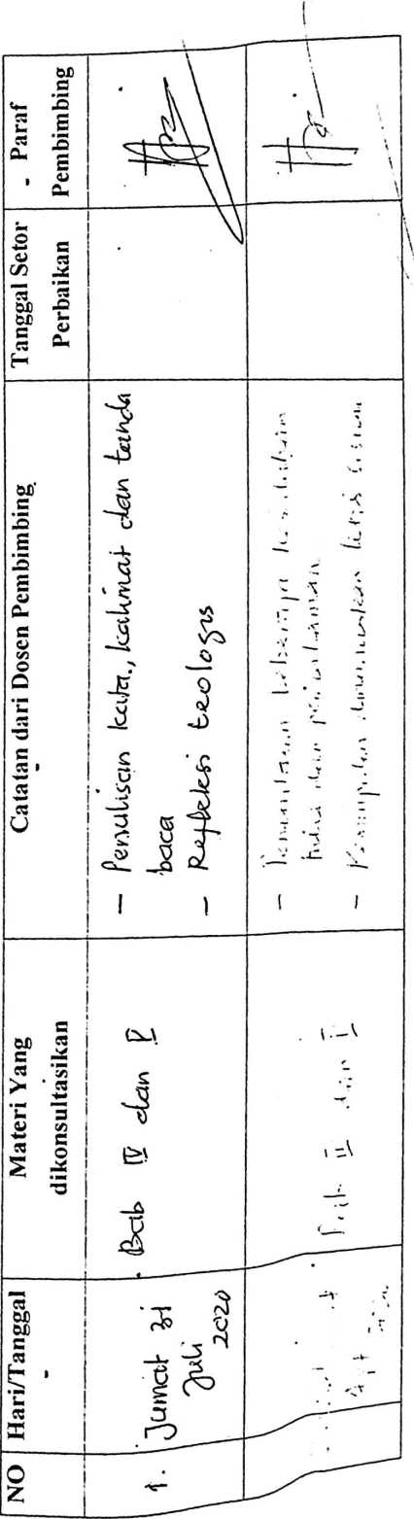

\\  \ | • | •
1  i 1 | • | •
\
\
\ •
 | t  •  0  • | 1
• | t | 1
 | • | •
i- . | •

